MANTHINK / INDUSTRIAL IoT
KS61
LoRaWAN 传感器
标准化设备说明书
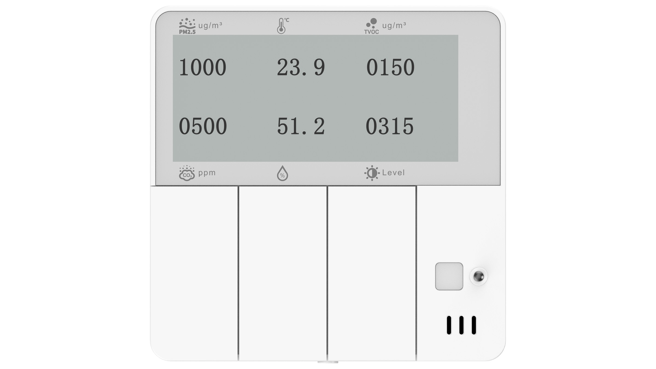
版本  当前版本 | 文档类型  设备说明书

产品简介
KS61是一款集多功能与精巧设计于一体的86型墙面开关式室内环境监测传感器。它可实时监测PM2.5（零火线版本支持）、温度、湿度、光照强度、CO₂、TVOC以及人体移动（PIR）等多种环境参数，并配备电子墨水屏，支持本地直观查看空气质量数据，信息清晰易读。
KS61采用标准86盒尺寸设计，内置三个物理按键，安装便捷，可直接替换传统墙壁开关。在启用远程控制功能后，用户可通过网络实现对开关通断的智能操控，兼顾本地操作习惯与远程智能化管理。
该产品基于LoRa®无线技术，支持标准LoRaWAN®协议，具备远距离通信和超低功耗的优势，适用于大范围、长续航的物联网部署场景。KS61兼容门思科技及第三方LoRaWAN®网关，并可无缝接入ThinkLink、ChirpStack、The Things Network（TTN）等主流物联网平台，轻松实现环境数据的采集、远程监控、智能分析与节能联动控制，广泛适用于智慧办公、智能家居及楼宇管理系统。

主要特点
- 86盒安装，可对原有的86盒开关直接替换
- 支持3个硬开关
- 支持PM2.5、温度、湿度、光照、CO₂、TVOC 、 PIR 七种环境参数监测
- 墨水屏显示
- 支持单火/零火 供电（两个版本）
- 支持RS-485接口(零火版支持）
- 支持ThinkLink/ChirpStack/TTN 平台对接
- 支持US902,AU915,AS923,EU868,EU433,CN470 LoRaWAN标准

规格参数
参数 | 值
按键开关 | 3 个
显示 | 墨水屏

参数 | 值
测量
温度 | 零火版：采集周期 10 秒，精度 ±1 ℃，范围 -20–60 ℃  单火版：采集周期 10 秒，精度 ±3 ℃，范围 -20–60 ℃
湿度 | 采集周期 10秒，精度 ±3%RH，范围 0 - 100%
PIR | 触发式，水平 80°，垂直55°，有效距离5米
光照度 | 采集周期 10 秒，测量范围 0.01–83 klux  分级：L0 < 100 lux；L1 < 200 lux；L2 < 500 lux；L3 > 500 lux
CO2 | 采集周期 10秒，精度±40.0 ppm ±5.0 %m.v. 范围 400 - 5000ppm
TVOC | 采集周期 10 秒，精度 ±15 VOC Index points 或 ±15% m.v.，范围 1–500 VOC Index points
PM2.5 | 零火版：采集周期 180 秒，精度 ±10%，范围 0–1000 μg/m³  单火版：采集周期 3 小时，精度 ±10%，范围 0–1000 μg/m³
PM1.0 | 默认不显示，通过 LoRaWAN 上传；精度 ±10%，范围 0–1000 μg/m³  零火版采集周期 180 秒；单火版采集周期 3 小时
PM10 | 默认不显示，通过 LoRaWAN 上传；精度 ±25%，范围 0–1000 μg/m³  零火版采集周期 180 秒；单火版采集周期 3 小时

参数 | 值
无线参数
通信协议 | 标准LoRaWAN®协议
地区标准 | CN470/EU433/EU868/AS923/AU915/Us902
发射功率 | 最大22dBm（零火版） 最大 14dBm（单火版）
接收灵敏度 | -142dBm（SF=12，BW=125kHz）
入网/工作模式 | OTAA/ABP Class A

参数 | 值
协议/配置
测试/触发方式 | 长按1号开关 2秒触发心跳数据 6秒触发入网
参数配置 | 通过NS下发指令

参数 | 值
物理特性
供电方式 | 单火线/零火线
接收电流 | < 8mA (25℃室温条件下)
发射电流 | < 110mA (22dBm 发射功率)
平均功耗 | <100mW
工作温度 | -40°C ~85°C
相对湿度 | ≤95%（无凝结）
防护等级 | IP30
材质&颜色 | ABS+PC，白色
尺寸 | 86mm*86mm*17mm (17mm为墙外的厚度)
安装方式 | 86盒嵌入式安装

产品型号

型号示例
KS618-A2-AS923-N

型号组成部分解析
- KS618：产品系列与射频频段。
- KS61 表示第 2 代室内空气质量监测器。
- 8 表示 800 MHz 及以上射频版本，适用于 EU868、AS923、AU915 和 US902。
- 其他频段选项：4 表示 400 MHz 射频版本，适用于 EU433 和 CN470。
- -A2：传感器组合与供电配置。
- A 表示七合一版本，支持温度、湿度、光照度、PIR、TVOC、CO₂ 和 PM2.5，并要求零火线供电。
- 其他传感器选项：B 表示温度、湿度、光照度、PIR、TVOC 和 CO₂ 六种传感器；C 表示温度、湿度、光照度和 PIR 四种传感器。B、C 均支持单火线或零火线供电。
- 2 表示零火线供电。
- 其他供电选项：1 表示单火线供电。
- -AS923：LoRaWAN 区域标准。
- AS923 表示设备支持 LoRaWAN AS923 区域参数。
- 其他区域代码：CN470、EU433、EU868、AU915、US902；其中 US902 对应 LoRaWAN US915（902–928 MHz）区域参数。
- -N：默认版本。
- N 表示默认版本。
- 其他值用于用户定制版或特殊版本。

整体型号含义
型号 KS618-A2-AS923-N 完整描述为：
这是一款第 2 代室内空气质量监测器，采用 800 MHz 及以上射频版本，支持温度、湿度、光照度、PIR、TVOC、CO₂ 和 PM2.5 七种传感器，采用零火线供电，符合 LoRaWAN AS923 区域标准，末位为默认版本 N。

使用说明

网络拓扑
KS61 是一款符合标准 LoRaWAN 协议的终端设备，其正常运行依赖于完整的 LoRaWAN 网络支持。该网络需包含 LoRaWAN 网关及网络服务器（NS）。KS61 可接入门思科技自研网关或第三方兼容网关，并支持连接主流 LoRaWAN 网络服务器，如 ThinkLink、ChirpStack 和 The Things Network（TTN）等。
通过门思科技 ThinkLink 物联网平台，用户可便捷配置物模型，实现业务功能定义、卡片视图展示及其他个性化业务逻辑，快速构建应用场景。
典型的 LoRaWAN 网络拓扑结构如下：
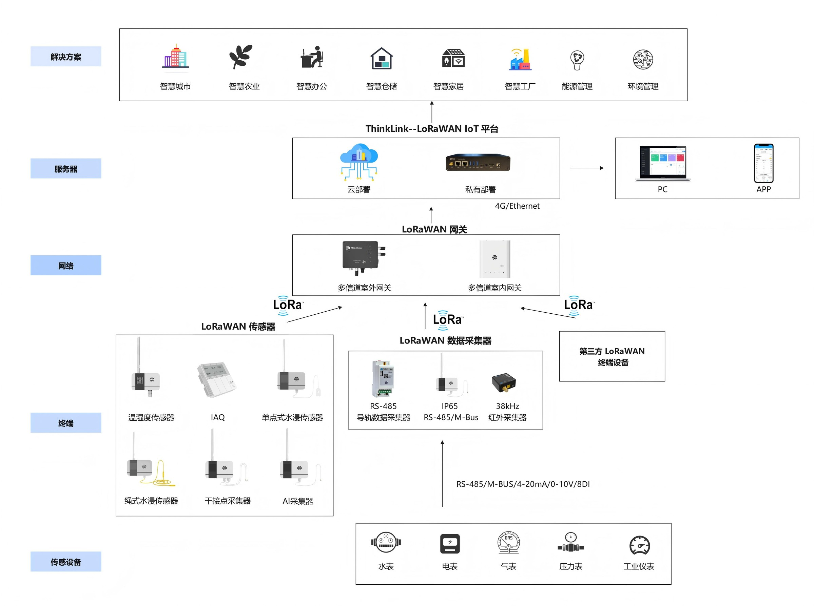
图 网络拓扑

工作模式

采集和上传
KS61 按照预设的固定周期进行数据采集，并支持三种上传模式：周期性上传、事件触发上传和变化值上传（COV）。
在周期性上传模式下，KS61 将按设定的时间间隔，定时上报所有传感器的完整数据。对于支持 COV（Change of Value）的变量，当其数值变化超过预设阈值时，系统将自动触发一次数据上传。此外，PIR（人体感应）和开关状态等事件型变量，则在状态发生改变时立即触发单次数据上报。
所有上行数据均采用统一的数据包格式，确保传输的一致性与解析效率。整体采集与上传机制结合了定时、阈值和事件驱动三种策略，兼顾数据完整性与响应实时性。
测量
数据项 | 采集方式/周期 | 触发上传条件
温度 | 每 10 秒采集一次 | 变化值超过 COV 阈值；默认 1 ℃
湿度 | 每 10 秒采集一次 | 变化值超过 COV 阈值；默认 5%RH
PIR | 事件触发 | 检测状态变化时触发
光照度 | 每 10 秒采集一次 | 周期性上报
CO₂ | 每 10 秒采集一次 | 变化值超过 COV 阈值；默认 100 ppm
TVOC | 每 10 秒采集一次 | 变化值超过 COV 阈值；默认 50
PM2.5 | 零火版：每 180 秒采集一次  单火版：每 3 小时采集一次 | 周期性上报

通信测试
通过开关开断一次，即可以实现一包数据触发上行。

入网
长按开关3（最右侧开关）6秒以上，触发入网操作。

通信协议
参考文档：PTL-D01 门思科技物联网终端应用层通用协议 V1.5

数据项和标识符
- LoRaWAN 端口号=11
KS61 只支持1种数据格式，会按照设定的周期，周期性发送数据，当COV事件发生时会触发1帧上行数据。
示例(hex)：82 24 07 00 ED00 4902 2402 0200 44000000 01 01 07 40 27502642
序号 | 数据项 | 示例 | 起始地址 | 长度 | 描述
1 | 版本号 | 0x82 | 0 | 1 字节 | 固定为 0x82
2 | 控制字 | 0x24 | 1 | 1 字节 | 固定为 0x24
3 | 标识符 | 0x07 | 2 | 1 字节 | 固定为 0x07
4 | 状态标识 | 0x00 | 3 | 1 字节 | 0：正常；大于 0：故障
5 | 温度 | 0x00ED | 4 | 2 字节 | int16，小端模式，单位：0.1 ℃
6 | 湿度 | 0x0249 | 6 | 2 字节 | int16，小端模式，单位：0.1%RH
7 | CO₂ | 0x0204 | 8 | 2 字节 | int16，小端模式，单位：ppm
8 | 光照度 | 0x0002 | 10 | 2 字节 | int16，小端模式，单位：lux
9 | TVOC | 0x00000004 | 12 | 4 字节 | int32，小端模式，单位：μg/m³
10 | 保留 | 0x01 | 16 | 1 字节 | 保留，不参与业务解析
11 | PIR | 0x01 | 17 | 1 字节 | uint8；0：无人；大于 0：有人
12 | 开关状态 | 0x07 | 18 | 1 字节 | bit0–bit2 的对应关系和取值见下表
13 | PM2.5 | 0x42265027 | 20 | 4 字节 | 小端模式，单位：μg/m³

开关状态位解析
位 | 对应开关 | 0 | 1
bit0 | 开关 1（最左侧） | 开断 | 闭合
bit1 | 开关 2（中间） | 开断 | 闭合
bit2 | 开关 3（最右侧） | 开断 | 闭合

ThinkLink 解析规则
let payload = Buffer.from(msg?.userdata?.payload, "base64");
let port=msg?.userdata?.port;
//let preTelemetry = device?.telemetry_data?.[thingModelId];
function parseSharedAttrs(payload) {
if (port!=214||payload[0]!=0x2F) { return null}
let shared_attrs ={}
shared_attrs.content = payload.toString('hex')
if (payload.length<5) { return null}
let size=payload.length-4
let regAddress=payload[2]
for (let i=0; i<size; i++) {
regAddress=payload[2]+i
switch (regAddress) {
case 58:
if ( size<(2+i) ) { break }
shared_attrs.period_data = payload.readUInt16LE(4+i)
break;
case 152:
if ( size<(1+i) ) { break }
shared_attrs.enable = "0x"+payload.readUInt8(4+i).toString(16).padStart(2, '0')
break;
case 153:
if ( size<(1+i) ) { break }
shared_attrs.cov_temperatrue = payload.readUInt8(4+i)*0.1
break;
case 154:
if ( size<(1+i) ) { break }
shared_attrs.cov_humidity = payload.readUInt8(4+i)
break;
case 155:
if ( size<(1+i) ) { break }
shared_attrs.cov_tvoc = payload.readUInt8(4+i)
break;
case 156:
if ( size<(1+i) ) { break }
shared_attrs.cov_co2 = payload.readUInt8(4+i)
break;
case 157:
if ( size<(1+i) ) { break }
shared_attrs.cov_pm25 = payload.readUInt8(4+i)
break;
case 158:
if ( size<(2+i) ) { break }
shared_attrs.pir_delay = payload.readUInt16LE(4+i)
break;
case 160:
if ( size<(2+i) ) { break }
shared_attrs.lux_threshold1 = payload.readUInt16LE(4+i)
break;
case 162:
if ( size<(2+i) ) { break }
shared_attrs.lux_threshold2 = payload.readUInt16LE(4+i)
break;
case 164:
if ( size<(2+i) ) { break }
shared_attrs.lux_threshold3 = payload.readUInt16LE(4+i)
break;
case 166:
if ( size<(1+i) ) { break }
shared_attrs.pir_mask ="0x"+ payload.readUInt8(4+i).toString(16).padStart(2, '0')
break;
default: break
}
}
if (Object.keys(shared_attrs).length == 0) {
return null
}
return shared_attrs;
}
function parseTelemetry(payload){
if (port!=11) { return null}
if (payload[0]!=0x82||payload[1]!=0x24||payload[2]!=0x07){ return null }
let telemetryData={}
if (payload.length <24) { return null }
if (payload[3]>0) {
telemetryData.status="fault"
return telemetryData
}
telemetryData.temperatrue=Number((payload.readInt16LE(4)/10).toFixed(1))
telemetryData.humidity=Number((payload.readInt16LE(6)/10).toFixed(1))
telemetryData.co2=Number(payload.readInt16LE(8))
telemetryData.light=Number(payload.readInt16LE(10))
telemetryData.tvoc=Number(payload.readInt32LE(12))
let pirval=payload.readUInt8(17)
telemetryData.pir= (pirval>0)?1:0
let relayval =payload.readUInt8(18)
telemetryData.relay1=((relayval&0x01)===0x01)?1:0
telemetryData.relay2=((relayval&0x02)===0x02)?1:0
telemetryData.relay3=((relayval&0x04)===0x04)?1:0
telemetryData.pm25=Number((payload.readFloatLE(20)).toFixed(2))
return telemetryData
}
let appData= parseTelemetry(payload)
let sattrs=parseSharedAttrs(payload)
return {
telemetry_data: appData,
server_attrs: null,
shared_attrs: sattrs,
}

参数修改
参数修改遵循《PTL-D01 门思科技物联网终端应用层通用协议 V1.5》。

配置参数地址表
序号 | 数据项 | 默认值 | 起始地址 | 长度 | 描述
1 | 复位 | 只写 | 9 | 1字节 | 写0x01
2 | 上传周期 | 900 | 40 | 2字节 | 上传周期，单位秒
3 | 功能使能位 | — | 152 | 1字节 | bit0–bit6 的对应关系和取值见下表
4 | 温度COV | 10 | 153 | 1字节 | 倍率 0.1，单位℃
5 | 湿度COV | 20 | 154 | 1字节 | 倍率 0.1，单位 RH%
6 | TVOC COV | 50 | 155 | 1字节
7 | CO2 COV | 100 | 156 | 1字节 | 单位 ppm
8 | pm2.5 COV | 10 | 157 | 1字节 | 单位 ug/m³
9 | PIR 延时 | 1800 | 158 | 2字节 | uint16，小端模式，单位：秒；用于 PIR 无人状态二次确认
10 | 光照度阈值 1 | 100 | 160 | 2字节 | uint16，小端模式，单位：lux
11 | 光照度阈值 2 | 100 | 162 | 2字节 | uint16，小端模式，单位：lux
12 | 光照度阈值 3 | 100 | 164 | 2字节 | uint16，小端模式，单位：lux
13 | PIR控制掩码 | 0x07 | 166 | 1字节 | PIR 有人开灯的控制掩码，bit0-bit3有效。当为1时，PIR检测到人，则开灯

功能使能位解析
位 | 功能 | 0 | 1
bit0 | 温度 | 禁用 | 启用
bit1 | 湿度 | 禁用 | 启用
bit2 | TVOC | 禁用 | 启用
bit3 | 光照度 | 禁用 | 启用
bit4 | CO₂ | 禁用 | 启用
bit5 | PM2.5 | 禁用 | 启用
bit6 | 光照控制 | 禁用 | 启用

联系我们
网址：www.manthink.cn
邮箱：info@manthink.cn
电话：+86 15810684257

